ĐỀ THI häc k× Ii MÔN ĐỊA LÍ 6
Năm học: 2017 - 2018
Tiết (theo PPCT): 34
Thời gian làm bài: 45 phút
Ngày thi: 20/4/2018

TRƯỜNG THCS LONG BIÊN
Tổ : Tự nhiên

Đề số 1
I. Trắc nghiệm: (3 điểm)

A. Chọn và ghi ra giấy kiểm tra chữ cái đứng trước những ý đúng.
1.Khí áp là gì ?
- Là sức ép của khí quyển lên bề mặt Trái Đất B. Là sự chuyển động của không khí.
C. Là lượng nhiệt mặt đất hấp thụ được. D. Cả 3 phương án trên đều đúng
2.Đặc điểm của đới khí hậu nhiệt đới là:
A. Lượng mưa trung bình năm từ 1000mm – 2000mmm
B. Lượng mưa trung bình năm từ 500mm – 1000mm
C. Quanh năm lạnh.
D. Gió Tín Phong thổi thường xuyên.
B. Điền vào chỗ (...) những từ, cụm từ ( khí hậu; thời gian dài; thời tiết; nhiều năm) sao cho phù hợp và ghi lại ra giấy kiểm tra (VD: (1): khí hậu; (2): thời tiết…) (2 điểm)
(1)..........là sự biểu hiện của các hiện tượng khí tượng xảy ra trong một thời gian ngắn ở một địa phương. (2)............. là tình hình lặp đi lặp lại của những kiểu thời tiết riêng biệt ở một địa phương trong một (3)... Nói khác đi, khí hậu là chế độ thời tiết của một địa phương trong (4)............
II. Tự luận: (4 điểm)
Câu 1: (3 điểm) Lớp vỏ khí được chia thành mấy tầng? Đó là những tầng nào? Nêu vị trí và đặc điểm của tầng đối lưu?

Câu 2: (1 điểm) Vì sao khi đo nhiệt độ không khí người ta phải đặt nhiệt kế trong bóng râm và cách mặt đất 2m?

III. Thực hành: (3 điểm):

Câu 1: (1 điểm) Các thành phần của không khí bao gồm: Khí ôxi 21%, khí Nitơ 78%, hơi nước và các khí khác 1%. Em hãy vẽ biểu đồ hình tròn thể hiện các thành phần của không khí?

Câu 2: (2 điểm) Quan sát hình vẽ sau kết hợp với kiến thức đã học, cho biết:

a/ Hệ thống sông bao gồm những bộ phận nào?

b/ Nêu vai trò của phụ lưu và chi lưu?

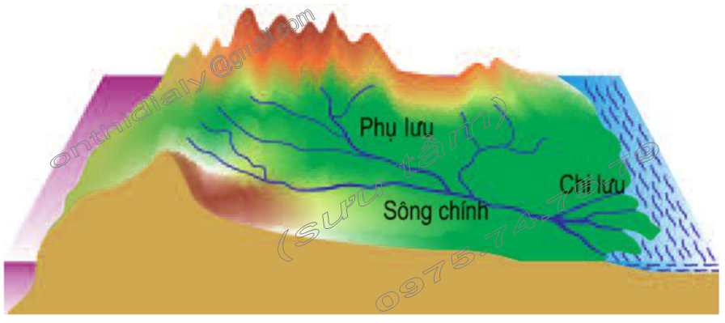

Học sinh làm bài ra giấy kiểm tra

HƯỚNG DẪN CHẤM VÀ BIỂU ĐIỂM ĐỀ 1

I. Trắc nghiêm: (3 điểm)
A.Mỗi câu đúng và đủ được (0,5 điểm)
Câu | 1 | 2
Đáp án | A | A, D
B.Mỗi từ điền đúng được (0,5 điểm)
(1): Thời tiết (2): Khí hậu (3): Thời gian dài (4): Nhiều năm

II. Tự Luận: (4 điểm)
Câu 1: ( 3 điểm)
Đáp án | Biểu điểm
- Lớp vỏ khí được chia thành 3 tầng, đó là: Tầng đối lưu, tầng bình lưu và các tầng cao khí quyển. | 0,5 điểm
- Vị trí và đặc điểm của tầng đối lưu:  + Nằm ở vị trí thấp nhất trong 3 tầng (từ 0 – 16km)  + Nhiệt độ giảm dần khi lên cao: Cứ lên cao 100m, nhiệt độ giảm 0,6ºC  + 90% không khí tập trung ở tầng này.  + Không khí luôn chuyển động theo chiều thẳng đứng  + Là nơi sinh ra các hiện tượng khí tượng như: mây, mưa,… | 0,5 điểm  0,5 điểm  0,5 điểm  0,5 điểm  0,5 điểm

Câu 2: (1 điểm)
Đáp án | Biểu điểm
Khi đo nhiệt độ không khí, người ta phải để nhiệt kế trong bóng râm và cách mặt đất 2 mét vì:  - Để trong bóng râm thì nhiệt kế mới không bị phơi ra ánh sáng mặt trời. Khi đó, thuỷ ngân trong nhiệt kế không bị dãn nở mạnh do đó không làm sai lệch kết quả đo.  - Phải để cách mặt đất 2 mét để tránh ảnh hưởng của nhiệt độ mặt đất. | 0,5 điểm  0,5 điểm

III. Thực hành: (3 điểm)
Đáp án | Biểu điểm
Câu 1: Vẽ biểu đồ:  - Đúng dạng biểu đồ hình tròn, đúng tỉ lệ % của các khí.  - Sạch, đẹp, tên biểu đồ chính xác. | 0,5 điểm  0,5 điểm
Câu 2: Quan sát hình vẽ: | 2 điểm
Hệ thống sông bao gồm: Sông chính, phụ lưu và chi lưu | 1 điểm
Phụ lưu: Cung cấp nước cho sông chính  Chi lưu: Từ sông chính đổ nước ra sông khác hoặc ra biển. | 0,5 điểm  0,5 điểm

BGH duyệt Tổ trưởng/ nhóm trưởng CM GV ra đề

Hoàng Thị Tuyết Phạm Thị Hương

TRƯỜNG THCS LONG BIÊN MỤC TIÊU - MA TRẬN
TỔ: TỰ NHIÊN ĐỀ THI HỌC KÌ II MÔN ĐỊA LÍ 6
Năm học: 2017 - 2018
Tiết (PPCT): 34
Thời gian làm bài: 45 phút
Ngày kiểm tra: 20/4/2018
I. MỤC TIÊU
1. Kiến thức:
- Kiểm tra, đánh giá mức độ nhận thức của học sinh về các nội dung kiến thức đã học trong chương trình học kì 2, gồm: Lớp vỏ khí, Thời tiết khí hậu và nhiệt độ không khí, Khí áp và gió trên Trái Đất, Các đới khí hậu trên Trái Đất, Sông và hồ.
2. Kĩ năng:
- Rèn luyện kĩ năng vẽ biểu đồ thể hiện các thành phần của không khí, vẽ hình các tầng khí quyển, đọc và phân tích hình vẽ mô phỏng Hệ thống sông.
- Rèn luyện kĩ năng vận dụng kiến thức để giải quyết vấn đề thực tế.
3. Thái độ: Nghiêm túc trong thi và kiểm tra.
II.MA TRẬN ĐỀ

Nội dung  STT | CÁC MỨC ĐỘ ĐÁNH GIÁ |  |  |  |  |  |  |  | Tổng
 | Nhận biết |  | Thông hiểu |  | Vận dụng |  | Vận dụng
 |  |  |  |  |  |  | cao
 | TN | TL | TN | TL | TN | TL | TN | TL
1.Khí áp và gió trên TĐ | 1  0,5đ |  |  |  |  |  |  |  | 1  0,5đ
2. Lớp vỏ khí |  | 1  3đ |  |  |  |  |  | 1  1đ | 2  4đ
3. Thời tiết, khí hậu và nhiệt độ không khí |  |  | 1  2đ | 1  1đ |  |  |  |  | 2  3đ
4.Các đới khí hậu | 1  0,5đ |  |  |  |  |  |  |  | 1  0,5đ
5.Sông và hồ |  |  |  |  |  | 1  2đ |  |  | 1  2đ
Tổng | 3  4đ |  | 2  3đ |  | 1  2đ |  | 1  1đ |  | 7  10đ

